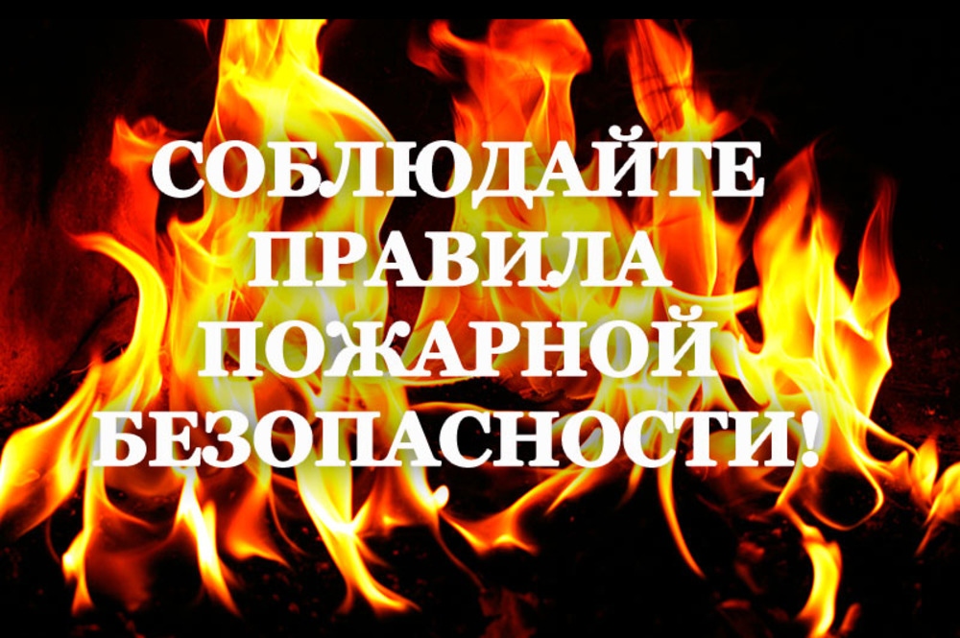
С приходом теплого времени года и наступлением сухой погоды значительно возрастает пожарная опасность. Маленькая искра, незатушенный костер, брошенная горящая сигарета нередко приводят к пожару. Так, брошенная горящая сигарета в стерне, костер при отдыхе «на природе», элементарная неосторожность становятся причиной экологического бедствия и человеческой трагедии. Сжигание накопившегося мусора, прошлогодней травы вблизи лесных массивов опасно всерьез, ведь скорость распространения огня в жаркий, засушливый период очень велика. Огонь не прощает легкомыслия и халатности. Помните об этом всякий раз, находясь в лесу.

Что может сделать каждый:

Будьте предельно осторожны с огнем в пределах любой природной территории. Чтобы ваша неосторожность не стала причиной лесного пожара, выполняйте следующие правила:

• никогда не поджигайте сухую траву на полях или полянах в лесу. Если вы увидите, как это делают другие, постарайтесь их остановить и объяснить, чем опасны травяные палы;

• никогда не разводите костер в сухом лесу. Прежде чем развести костер сгребите лесную подстилку с кострища и вокруг нее в радиусе одного метра;

• хорошо залейте костер перед уходом. После этого разгребите золу и убедитесь, что под ней не сохранилось тлеющих углей, если сохранились - то залейте еще раз. Не уходите от залитого костра, пока от него идет дым или пар. О том, чем заливать костер, позаботьтесь заранее;

• никогда не бросайте непотушенные спички или сигареты;

• не заезжайте в лес на автомобилях и особенно мотоциклах. Искры из глушителя могут вызвать пожар;

Если вы обнаружили начинающийся пожар - например, небольшой травяной пал или тлеющую лесную подстилку у брошенного кем-то костра, постарайтесь затушить его сами. Иногда достаточно просто затоптать пламя.

